


SİVAS CUMHURİYET ÜNİVERSİTESİ
BİLGİSAYAR MÜHENDİSLİĞİ
BÖLÜMÜ
GÖMÜLÜ SİSTEMLER DERSİ
Gömülü Sistemler Deney 1: GPIO ve Dijital Giriş/Çıkış Uygulamaları
STM32CubeIDE ile LED Animasyonu ve Buton Kontrolü (Kara Şimşek Projesi)
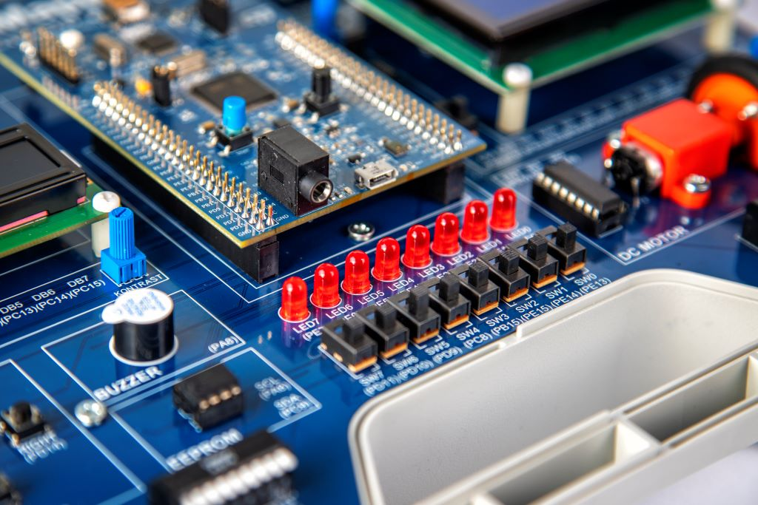

Dersin Hocası: Doç. Dr. Ahmet Gürkan YÜKSEK
Dersin Asistanı: Arş. Gör. Ahmet Utku ELİK
Öğrenci Adı Soyadı – Numarası:
1.Deneyin Amacı:
Bu deneyde, STM32F407 mikrodenetleyicisinin GPIO (General Purpose Input Output) birimini kullanarak dijital çıkış (LED kontrolü) ve dijital giriş (Anahtar/Buton okuma) işlemlerinin öğrenilmesi amaçlanmaktadır.
2. Kullanılacak Donanım ve Pin Bağlantıları:
ArmApp18 eğitim seti üzerinde, mikrodenetleyici ile çevre birimleri donanımsal olarak bağlıdır. Bu deneyde giriş ve çıkış işlemleri için PORT E kullanılacaktır.
Bileşen | Pin Kodu | Mod (Mode) | Açıklama
LED 0 - 7 | PE0 - PE7 | GPIO_Output | 8 adet kırmızı LED (Çıkış)
Switch 0 (SW0) | PE13 | GPIO_Input | Tüm LED'leri Yakma (Set All)
Switch 1 (SW1) | PE14 | GPIO_Input | Animasyonu Durdurma (Pause)
Switch 2 (SW2) | PE15 | GPIO_Input | Hız Artırma (Speed Up)

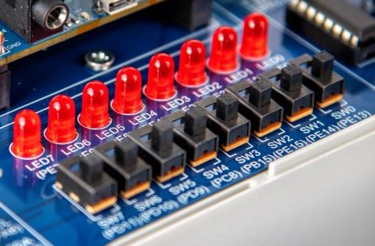

Çıkış Modları (Push-Pull mu, Open-Drain mi?)
Bir pini "Çıkış" (Output) olarak ayarladığımızda mikrodenetleyici bize iki seçenek sunar:
- Push-Pull (İt-Çek): Pin, aktif olarak hem 0V (GND) hem de 3.3V (VCC) verebilir. LED yakmak gibi güç gerektiren standart işler için bu mod kullanılır.
- Open-Drain (Açık Akaça): Pin sadece 0V verebilir, 3.3V veremez (havada kalır). Lojik 1 için dışarıdan direnç gerekir. Genellikle I2C haberleşmesi veya farklı voltaj seviyelerindeki cihazları kontrol etmek için kullanılır. Biz bu deneyde LED süreceğimiz için Push-Pull modunu kullanacağız.
TEKNİK DETAY: Giriş Modları (Pull-Up ve Pull-Down) Bir butonu okurken, butona basılmadığı andaki durumu kararlıdır. Ancak basılmadığında pin boşta kalırsa ne olur?
- Pull-Up (Yukarı Çekme): Butona basılı değilken pini direnç üzerinden sürekli 3.3V (Lojik 1) seviyesinde tutar.
- Pull-Down (Aşağı Çekme): Butona basılı değilken pini direnç üzerinden sürekli 0V (Lojik 0) seviyesinde tutar.
- Not: ArmApp18 setindeki switchlerde harici dirençler bulunduğu için yazılımda "No Pull-up/No Pull-down" seçeneğini kullanacağız.

DİKKAT: Floating (Yüzen) Pin Tehlikesi
Eğer bir giriş pinine ne Pull-Up ne de Pull-Down direnci bağlamazsanız, o pin "Floating" (Yüzen) durumunda kalır. Havadaki elektromanyetik dalgalardan (hatta elinizi yaklaştırmanızdan bile) etkilenerek rastgele 1 veya 0 değerlerini okuyabilir. Bu da projenizin kendi kendine çalışmasına veya kararsız davranmasına neden olur.
3. STM32CubeIDE Konfigürasyonu (CubeMX Ayarları)
Kodlamaya geçmeden önce mikrodenetleyicinin pinlerini ve sistem saatini ayarlamamız gerekmektedir.
Adım 1: Proje Oluşturma
- STM32CubeIDE'yi açın ve File > New > STM32 Project yolunu izleyin.
- Part Number arama kutusuna STM32F407VG yazın.
- Sağdaki listeden işlemciyi seçip "Next" butonuna basın.
- Proje ismine "Deney1_KaraSimsek" (veya istediğiniz bir isim) yazıp "Finish" deyin.
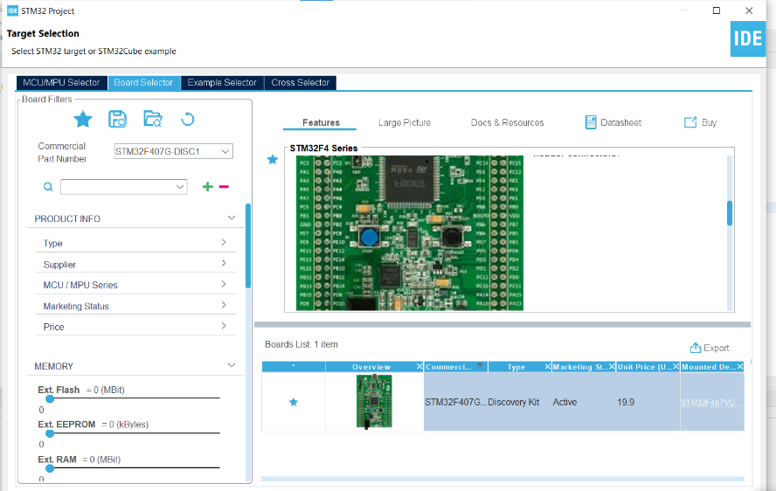

Adım 2: Pin Kurulumu (Pinout Configuration)
Sağ taraftaki işlemci görseli üzerinden aşağıdaki pinleri bulup sol tıklayarak ilgili modları seçin:
- LED Pinleri (Çıkış):
  - PE0 ... PE7 (Toplam 8 pin) -> GPIO_Output seçin.
  - Pinler yeşil renge dönecektir.
- Switch Pinleri (Giriş):
  - PE13, PE14, PE15 -> GPIO_Input seçin.
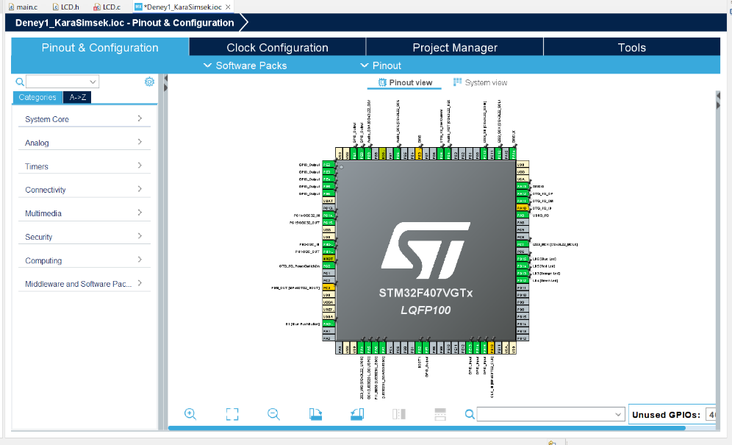

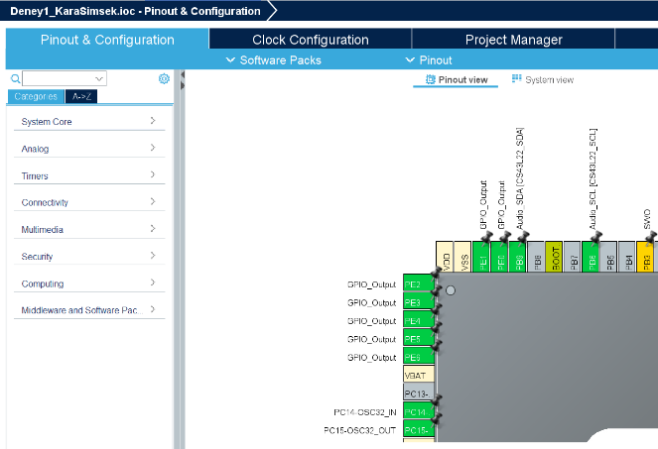

İPUCU: User Label (Kullanıcı Etiketi) Kullanımı Kod yazarken pin numaralarını ezberlemek zordur. Bunun yerine pinlere isim verebiliriz.
- System Core > GPIO sekmesine gelin.
- PE0 pinine tıklayın ve aşağıdan User Label kısmına LED0 yazın.
- Bunu tüm LED'ler (LED1...LED7) ve Switch'ler (SW0, SW1, SW2) için yaparsanız kod yazarken işiniz çok kolaylaşır.
Adım 3: GPIO Detaylı Ayarları
Soldaki menüden System Core > GPIO sekmesine tıklayın ve ortadaki listeden pinleri seçerek aşağıdaki ayarları doğrulayın :
- LED Pinleri (PE0 - PE7) İçin:
  - GPIO Output Level: Low (Başlangıçta sönük olsun)
  - GPIO Mode: Output Push Pull
  - Pull-up/Pull-down: No Pull-up and No Pull-down
  - Maximum Output Speed: Low (LED yakmak için yüksek hıza gerek yok)
- Switch Pinleri (PE13 - PE15) İçin:
  - GPIO Mode: Input Mode
  - Pull-up/Pull-down: No Pull-up and No Pull-down (Set üzerinde harici direnç olduğu için)
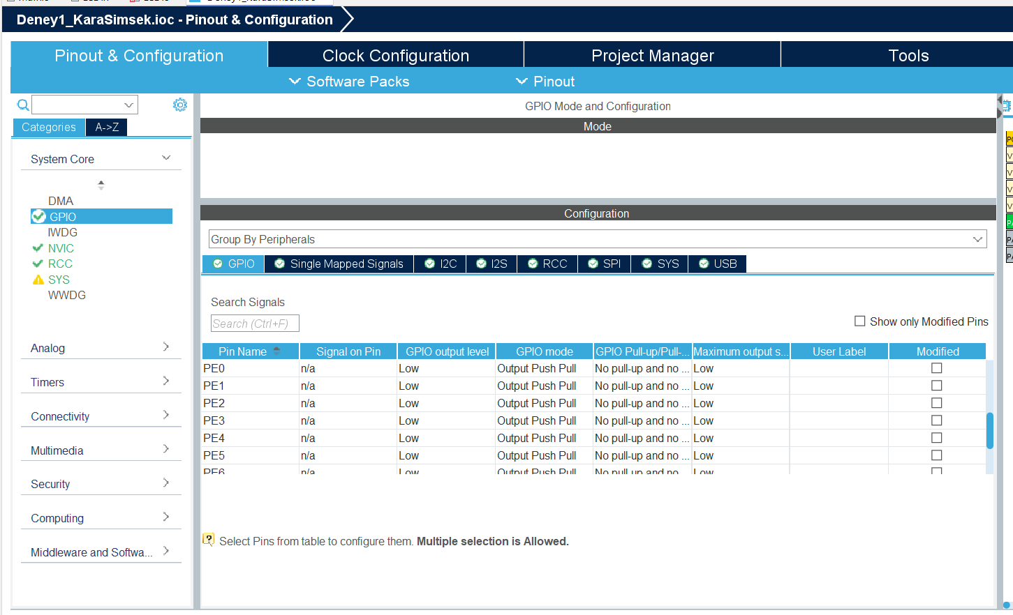

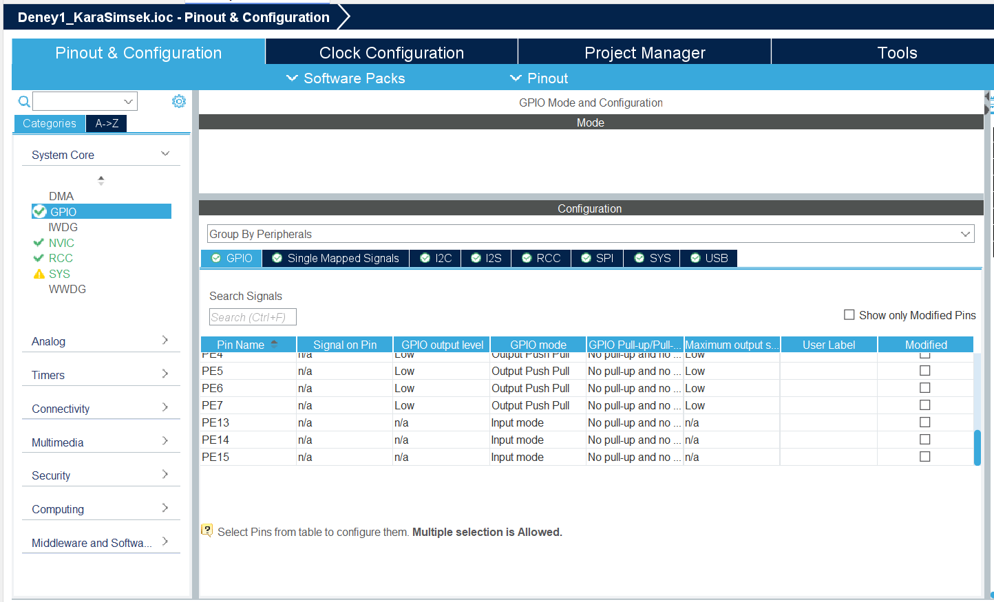

Adım 4: Saat Ayarları (Clock Configuration)
Bu projede dahili osilatörü kullanacağız.
- Üst sekmelerden Clock Configuration'a gelin.
- Bu deney için varsayılan saat ayarları (16 MHz civarı) yeterlidir, PLL ayarlarına dokunmanıza gerek yoktur.
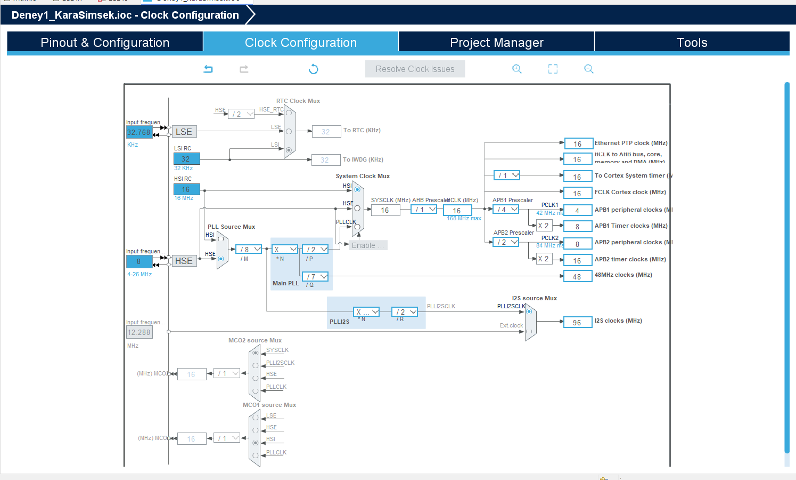

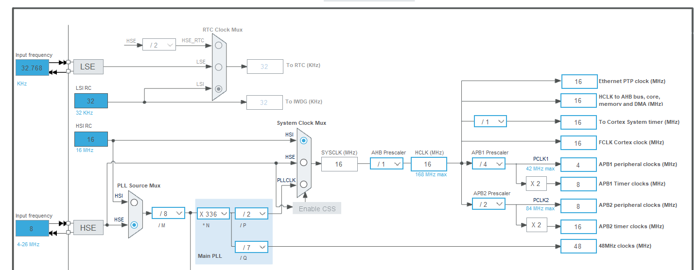
BİLGİ KUTUSU: HSI (Dahili Saat) Nedir?
Mikrodenetleyicinin kalbi olan saat sinyalini üretmek için iki yol vardır:
- HSE (High Speed External): Kartın üzerindeki metal kristaldir. Çok hassas ve hızlıdır.
- HSI (High Speed Internal): Çipin içindeki kendi osilatörüdür. Kristal kadar hassas değildir ama ek donanım gerektirmez. Basit uygulamalar için HSI idealdir.
Adım 5: Kod Üretimi (Code Generation)
- Ayarlar bittikten sonra üst menüdeki "Device Configuration Tool Code Generation" (Sarı dişli simgesi ⚙️) butonuna basın.
- "Code is successfully generated" uyarısını aldığınızda main.c dosyanız açılacaktır.
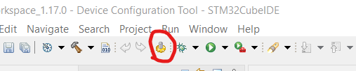

4. Yazılım ve Algoritma
4.1. Çalışma Mantığı (Algoritma):
Geliştireceğimiz yazılım, sonsuz bir döngü içerisinde şu adımları sırasıyla gerçekleştirecektir:
- İleri Yön: LED'ler 0'dan 7'ye kadar sırayla yanıp sönecektir.
- Geri Yön: LED'ler 7'den 0'a kadar sırayla yanıp sönecektir.
- Buton Kontrolleri: Her LED yanmadan hemen önce Switch'lerin (Anahtarların) durumu kontrol edilecektir:
  - SW0 (PE13) Basılıysa: Animasyon durur, tüm LED'ler yanar.
  - SW1 (PE14) Basılıysa: Animasyon olduğu yerde donar (Pause).
  - SW2 (PE15) Basılıysa: Animasyon hızı artar.
YAZILIM KÖŞESİ: Kullandığımız HAL Fonksiyonları Bu deneyde donanımı kontrol etmek için şu 3 temel fonksiyonu kullanacağız:
- HAL_GPIO_WritePin(Port, Pin, Durum): Pini Lojik-1 (SET) veya Lojik-0 (RESET) yapar. LED yakmak/söndürmek için kullanılır.
- HAL_GPIO_ReadPin(Port, Pin): Pinin durumunu okur. Anahtarın açık mı kapalı mı olduğunu (1 veya 0) buradan öğreniriz.
- HAL_Delay(ms): İşlemciyi belirtilen milisaniye kadar bekletir. LED'in yanık kalma süresini (hızını) bununla ayarlarız.
4.2. Kaynak Kod (main.c):
- Kod yazma işlemine main.c dosyası içerisinde devam ediyoruz.
1. Tanımlamalar (Global Variables): LED'leri döngü (for loop) ile kontrol edebilmek için pin numaralarını bir diziye (array) atıyoruz. (Bu kodu /* USER CODE BEGIN 0 */ etiketinin arasına yazınız).

/* USER CODE BEGIN 0 */

// LED Pinlerini diziye atarak döngü içinde kullanabiliriz.

uint16_t LED_PINS[] = {

GPIO_PIN_0, GPIO_PIN_1, GPIO_PIN_2, GPIO_PIN_3,

GPIO_PIN_4, GPIO_PIN_5, GPIO_PIN_6, GPIO_PIN_7

};

uint32_t beklemeSuresi = 250; // Başlangıç hızı (ms)

/* USER CODE END 0 */

2. Ana Döngü (Main Loop): Programın sürekli çalışacağı sonsuz döngü bloğu. (Bu kodu /* USER CODE BEGIN WHILE */ etiketinin arasına yazınız)

/* USER CODE BEGIN WHILE */

while (1)

{

// --- 1. DÖNGÜ: İleri Yön (LED0 -> LED7) ---

for(int i = 0; i <= 7; i++)

{

// KONTROL 1: SW0 (PE13) - Tümünü Yak

// Switch açık olduğu sürece (SET), tüm LED'leri yak ve bekle.

while(HAL_GPIO_ReadPin(GPIOE, GPIO_PIN_13) == GPIO_PIN_SET)

{

HAL_GPIO_WritePin(GPIOE, GPIO_PIN_All, GPIO_PIN_SET);

}

// Sıradaki LED'i Yak

HAL_GPIO_WritePin(GPIOE, LED_PINS[i], GPIO_PIN_SET);

// KONTROL 2: SW1 (PE14) - Durdur / Pause

// Switch açık olduğu sürece kod burada takılı kalır.

while(HAL_GPIO_ReadPin(GPIOE, GPIO_PIN_14) == GPIO_PIN_SET);

// KONTROL 3: SW2 (PE15) - Hız / Speed

if(HAL_GPIO_ReadPin(GPIOE, GPIO_PIN_15) == GPIO_PIN_SET)

beklemeSuresi = 50; // Hızlı (50ms)

else

beklemeSuresi = 250; // Normal (250ms)

// Bekleme ve Söndürme

HAL_Delay(beklemeSuresi);

HAL_GPIO_WritePin(GPIOE, LED_PINS[i], GPIO_PIN_RESET);

}

// --- 2. DÖNGÜ: Geri Yön (LED7 -> LED0) ---

for(int i = 7; i >= 0; i--)

{

// SW0 Kontrolü (Tümünü Yak)

while(HAL_GPIO_ReadPin(GPIOE, GPIO_PIN_13) == GPIO_PIN_SET){

HAL_GPIO_WritePin(GPIOE, GPIO_PIN_All, GPIO_PIN_SET);

}

// LED Yak

HAL_GPIO_WritePin(GPIOE, LED_PINS[i], GPIO_PIN_SET);

// SW1 Kontrolü (Durdur)

while(HAL_GPIO_ReadPin(GPIOE, GPIO_PIN_14) == GPIO_PIN_SET);

// SW2 Kontrolü (Hız)

if(HAL_GPIO_ReadPin(GPIOE, GPIO_PIN_15) == GPIO_PIN_SET) beklemeSuresi = 50;

else beklemeSuresi = 250;

// Bekle ve Söndür

HAL_Delay(beklemeSuresi);

HAL_GPIO_WritePin(GPIOE, LED_PINS[i], GPIO_PIN_RESET);

}

/* USER CODE END WHILE */

5. Pratik Uygulama ve Test Adımları
Yazdığımız kodun STM32 kartına yüklenmesi ve deney seti üzerinde test edilmesi için aşağıdaki adımları izleyin.
Adım 1: Fiziksel Bağlantı
- ArmApp18 deney seti üzerindeki STM32F4 Discovery kartının üst kısmında bulunan mini-USB (USB ST-LINK) girişine kabloyu takın.
- Kablonun diğer ucunu bilgisayarınızın USB portuna bağlayın.
- Kart üzerindeki PWR (Güç) LED'inin yandığını ve bilgisayarınızın donanımı tanıdığını doğrulayın.
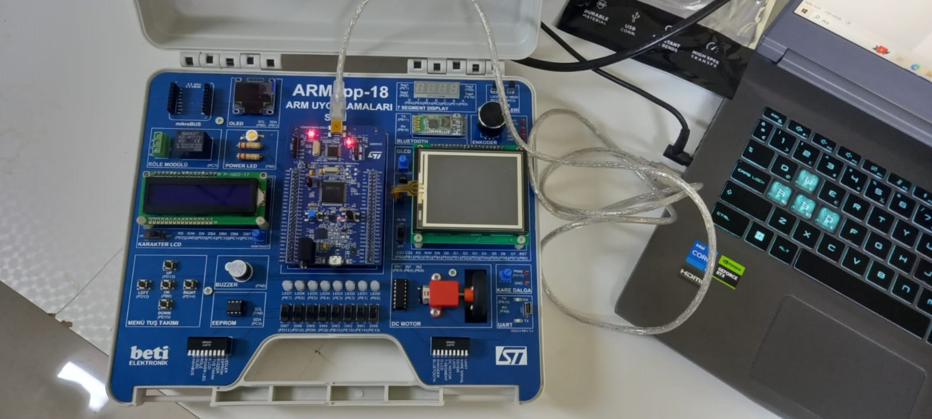

Adım 2: Derleme ve Yükleme (Build & Run)
- Derleme: STM32CubeIDE üst menüsündeki "Çekiç" (Build) ikonuna tıklayın (veya Ctrl+B).
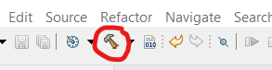

  - Console penceresinde "0 errors, 0 warnings" mesajını görmelisiniz.
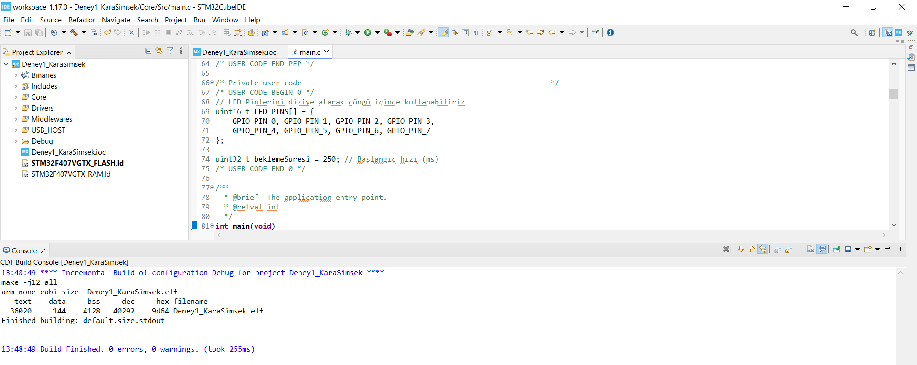
- Yükleme: Derleme hatasız ise, yeşil "Oynat" (Run) ikonuna tıklayın.
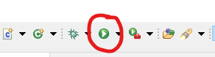

  - İlk yüklemede "Edit Configuration" penceresi açılırsa "OK" diyerek geçin.
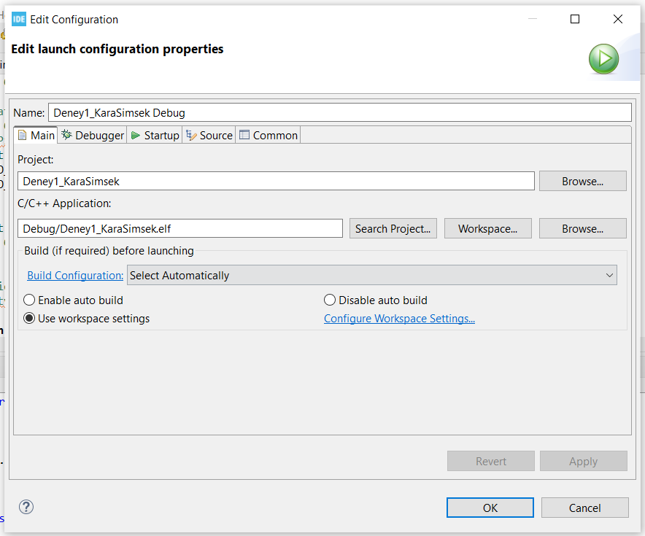

  - ST-LINK Firmware uyarısı gelirse "Upgrade" işlemini yapın.
- Onay: Console penceresinde "Download verified successfully" mesajını gördüğünüzde kod karta yüklenmiş demektir.
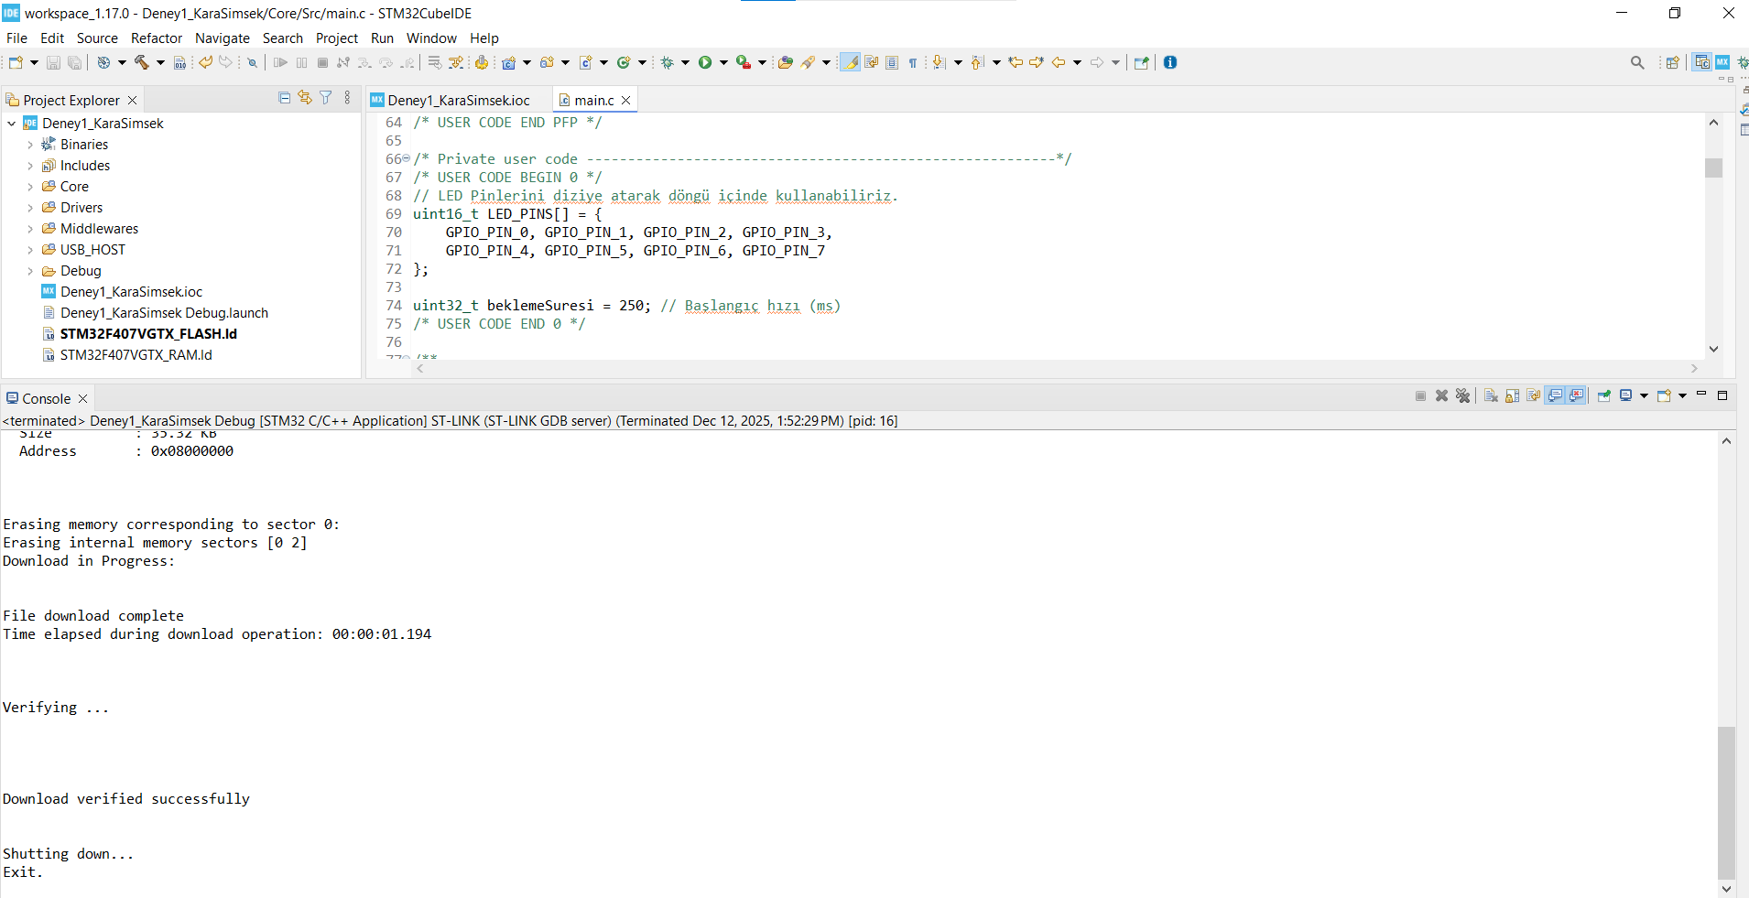

Adım 3: Deneyin Gözlemlenmesi (Test) Kod yüklendikten sonra ArmApp18 seti üzerindeki LED ve Switch modüllerini gözlemleyin:
- Varsayılan Durum: Switch'ler kapalıyken 8 LED sırasıyla sağdan sola ve soldan sağa (Kara Şimşek efektiyle) yanıp sönmelidir.
- Hız Testi (SW2 - PE15): En sağdaki anahtarı açtığınızda animasyonun hızlandığını gözlemleyin.
- Durdurma Testi (SW1 - PE14): Ortadaki anahtarı açtığınızda o an yanan LED'in sabit kaldığını (animasyonun donduğunu) gözlemleyin.
- Tümünü Yakma (SW0 - PE13): En soldaki anahtarı açtığınızda tüm LED'lerin aynı anda yandığını doğrulayın.

6. Sonuç ve Değerlendirme
Bu laboratuvar çalışmasında, STM32F407 mikrodenetleyicisi ve STM32CubeIDE kullanılarak temel Giriş/Çıkış (GPIO) işlemleri başarıyla gerçekleştirilmiştir.
Elde Edilen Kazanımlar:
- GPIO Çıkış Kontrolü: HAL_GPIO_WritePin fonksiyonu ile 8 adet LED belirli bir algoritma dahilinde kontrol edilmiştir.
- GPIO Giriş Okuma: HAL_GPIO_ReadPin fonksiyonu ile dış dünyadan gelen anahtar (switch) sinyalleri okunmuş ve programa yön verilmiştir.
- Algoritma Mantığı: Donanım tabanlı hız kontrolü, durdurma ve durum değiştirme senaryoları gömülü yazılım ile hayata geçirilmiştir.
